О внесении изменений в постановление акимата района Магжана Жумабаева
Северо-Казахстанской области от 1 июня 2012 года № 260 "Об утверждении регламентов государственных услуг некоторых государственных учреждений района Магжана Жумабаева"
Утративший силу
Постановление акимата района имени Магжана Жумабаева Северо-Казахстанской области от 1 октября 2012 года N 441. Зарегистрировано Департаментом юстиции Северо-Казахстанской области 31 октября 2012 года N 1920. Утратило силу постановлением акимата района Магжана Жумабаева Северо-Казахстанской области от 24 мая 2013 года N 184
Сноска. Утратило силу постановлением акимата района Магжана Жумабаева Северо-Казахстанской области от 24.05.2013 N 184
В соответствии со статьей 21 Закона Республики Казахстан от 24 марта 1998 года «О нормативных правовых актах» акимат района Магжана Жумабаева Северо-Казахстанской области ПОСТАНОВЛЯЕТ:
1. В постановление акимата района Магжана Жумабаева Северо-Казахстанской области «Об утверждении регламентов государственных услуг некоторых государственных учреждений района Магжана Жумабаева» от 1 июня 2012 года № 260 (зарегистрировано в Реестре государственной регистрации нормативных правовых актов за № 13-9-160, опубликовано 10 августа 2012 году в районных газетах «Мағжан жұлдызы» «Вести» № 32) внести следующие изменения:
пункт 1 постановления изложить в следующей редакции:
«1. Утвердить прилагаемые:
1) регламент государственной услуги «Выдача ветеринарной справки»;
2) регламент государственной услуги «Выдача ветеринарного паспорта на животное.».
В регламент государственной услуги «Выдача ветеринарной справки» внести следующее изменение:
подпункт 2) пункта 3 исключить.
В регламент государственной услуги «Выдача ветеринарного паспорта на животное» внести следующие изменения:
1) подпункт 1) пункта 3 изложить в следующей редакции:
«подпункта 20) пункта 2 статьи 10, подпункта 12) статьи 10 – 1 и пункта 2 статьи 35 Закона Республики Казахстан от 10 июля 2002 года «О ветеринарии»;»;
2) пункт 16 изложить в следующей редакции:
«16. Этапы оказания государственной услуги с момента обращения потребителя для получения государственной услуги и до момента выдачи результата государственной услуги:
при обращении в МИО за получением ветеринарного паспорта (дубликата ветеринарного паспорта на животное, выписки из ветеринарного паспорта на животное):
1) потребитель обращается к ветврачу в МИО за получением ветеринарного паспорта, (дубликата ветеринарного паспорта на животное, выписки из ветеринарного паспорта на животное);
2) ветврач МИО принимает необходимые документы, регистрирует обращение, выдает талон с указанием даты и времени, срока и места получения потребителем государственной услуги;
3) ветврач МИО заполняет ветеринарный паспорт (дубликат ветеринарного паспорта на животное, выписку из ветеринарного паспорта на животное), ставит печать, регистрирует и подписывает ветеринарный паспорт на животное (дубликат ветеринарного паспорта на животное, выписку из ветеринарного паспорта на животное), либо готовит мотивированный ответ об отказе в предоставлении услуги;
4) выдает потребителю ветеринарный паспорт (дубликат ветеринарного паспорта на животное, выписку из ветеринарного паспорта на животное), либо мотивированный ответ об отказе в предоставлении государственной услуги.».
3) пункт 17 изложить в следующей редакции:
«17. В процессе оказания государственной услуги задействованы следующие структурно-функциональные единицы (далее - СФЕ):
ветеринарный врач МИО.».
4) пункт 20 изложить в следующей редакции:
«20. Ответственным лицом за оказание государственной услуги является ветеринарный врач МИО, участвующий в процессе оказания государственной услуги (далее – должностное лицо).
Должностное лицо несет ответственность за качество и эффективность оказания государственной услуги, а также за принимаемые им решения и действия (бездействия) в ходе оказания государственной услуги, за реализацию оказания государственной услуги в установленные сроки в порядке, предусмотренном законодательством Республики Казахстан.»;
5) приложение 2 к настоящему регламенту государственной услуги «Выдача ветеринарного паспорта на животное» изложить в следующей редакции согласно приложению 1.
6) приложение 3 к настоящему регламенту государственной услуги «Выдача ветеринарного паспорта на животное» изложить в следующей редакции согласно приложению 2.
2. Признать утратившими силу регламент оказания государственной услуги «Обеспечение бесплатного подвоза обучающихся и воспитанников к общеобразовательной организации образования и обратно домой» и регламент государственной услуги «Выдача справок о наличии личного подсобного хозяйства», утвержденные постановлением акимата района Магжана Жумабаева Северо-Казахстанской области от 1 июня 2012 года № 260 «Об утверждении регламентов государственных услуг некоторых государственных учреждений района Магжана Жумабаева» (зарегистрировано в Реестре государственной регистрации нормативных правовых актов за № 13-9-160, опубликовано 10 августа 2012 году в районных газетах «Мағжан жұлдызы», «Вести» № 32).
3. Контроль за исполнением настоящего постановления возложить на руководителя аппарата акима района Магжана Жумабаева Северо-Казахстанской области.
4. Настоящее постановления вводится в действие по истечении десяти календарных дней после дня его официального опубликования.
Аким района Магжана Жумабаева
Северо-Казахстанской области В. Бубенко
Приложение 1
к постановлению акимата
района Магжана Жумабаева
Северо-Казахстанской области
от 1 октября 2012 года № 441
Приложение 2
к регламенту государственной услуги
«Выдача ветеринарного паспорта
на животное» к постановлению акимата
района Магжана Жумабаева
Северо-Казахстанской области
от 1 июня 2012 года № 260
Таблица 1. Описание действий структурно-функциональных единиц
при обращении потребителя для получения ветеринарного паспорта на животное
Действия процессов (хода, потока работ)
№  п/п | № действия (хода, потока работ) | 1 | 2 | 3
1 | Наименование СФЕ | Ветеринарный врач МИО | Ветеринарный врач МИО | Ветеринарный врач МИО
2 | Наименование действия (процесса процедура, операции) и их описание | Ветврач МИО принимает необходимые документы, регистрирует обращение, выдает талон с указанием даты и времени, срока и места получения потребителем государственной услуги | Заполняет ветеринарный паспорт на животное, ставит печать, либо готовит мотивированный ответ об отказе в предоставлении государственной услуги, подписывает | Выдает  ветеринарный  паспорт на  животное либо  мотивирован-  ный ответ об  отказе в  предоставле-  нии госу-  дарственной  услуги
3 | Форма завершения (данные, документ, организационно-распорядительное решение) | Талон | Ветеринарный паспорт на животное либо мотивированный ответ об отказе в предоставлении государственной услуги | Ветеринарный  паспорт на  животное либо  мотивирован-  ный ответ об  отказе в  предоставле-  нии госу-  дарственной  услуги
4 | Сроки исполнения | Не более 30 минут | Не более 3 (трех) рабочих дней | Не более 40 минут
5 | Номер следующего действия | 2 | 3
Таблица 2. Описание действий структурно-функциональных единиц СФЕ при обращении потребителя для получения дубликата
ветеринарного паспорта на животное (выписки из ветеринарного паспорта на животное)
№  п/п | № действия (хода, потока работ) | 1 | 2 | 3
1 | Наименование СФЕ | Ветеринарный врач МИО | Ветеринарный врач МИО | Ветеринарный врач МИО
2 | Наименование действия (процесса процедура, операции) и их описание | Ветврач МИО принимает необходимые документы, регистрирует обращение, выдает талон с указанием даты и времени, срока и места получения потребителем государственной услуги | Заполняет дубликат ветеринарного паспорта на животное (выписку из ветеринарного паспорта на животное), ставит печать, подписывает | Выдает дубликат ветеринарного паспорта на животное (выписку из ветеринарного паспорта на животное)
3 | Форма  завершения  (данные,  документ,  организационно-  распорядитель-  ное решение) | Талон | Дубликат ветеринарного паспорта на животное (выписку из ветеринарного паспорта на животное) | Дубликат ветеринарного паспорта на животное (выписка из ветеринарного паспорта на животное)
4 | Сроки исполнения | Не более 30 минут | В течение 9 рабочих дней | Не более 40 минут
5 | Номер следующего действия | 2 | 3
Приложение 2
к постановлению акимата
района Магжана Жумабаева
Северо-Казахстанской области
от 1 октября 2012 года № 441
Приложение 3
к регламенту государственной услуги
«Выдача ветеринарного паспорта
на животное» к постановлению акимата
района Магжана Жумабаева
Северо-Казахстанской области
от 1 июня 2012 года № 260
Схема 1. Процесс предоставления государственной услуги
«Выдача ветеринарного паспорта на животное» при обращении
потребителя для получения ветеринарного паспорта на животное
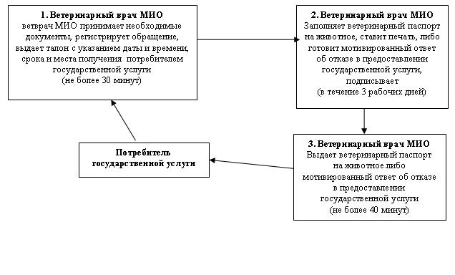
Схема 2. Процесс предоставления государственной услуги
«Выдача ветеринарного паспорта на животное» при обращении
потребителя для получения дубликата ветеринарного паспорта
на животное (выписки из ветеринарного паспорта на животное)
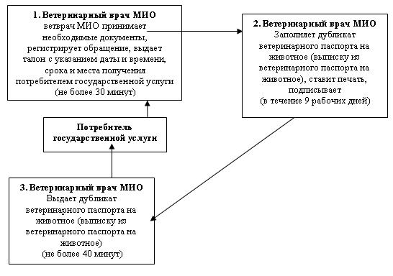

© 2012. РГП на ПХВ «Институт законодательства и правовой информации Республики Казахстан» Министерства юстиции Республики Казахстан

